PENGARUH LAMA PERENDAMAN MENGGUNAKAN LARUTAN HASIL FERMENTASI KUBIS TERHADAP KADAR PROTEIN IKAN GABUS (Channa Striata)

THE EFFECT OF SOAKING TIME BY USING A SOLUTION OF FERMENTED CABBAGE TO THE PROTEIN CONTENTS OF SNAKEHEAD MURREL (Channa Striata)

Anggara Pramana Yudha dan Togu Gultom
Jurusan Pendidikan Kimia, FMIPA Universitas Negeri Yogyakarta
e-mail:togu_gultom@uny.ac.id
Abstrak
Penelitian ini bertujuan untuk mengetahui pengaruh lama perendaman menggunakan larutan hasil fermentasi kubis terhadap kadar protein ikan gabus (Channa Striata) yang dihasilkan.
Penelitian ini merupakan penelitian eksperimen satu faktor dengan variabel bebas berupa variasi waktu perendaman yaitu 0 jam, 1 jam, 2 jam, 3 jam, 4 jam, 5 jam, 6 jam. Variabel terikat adalah kadar protein ikan gabus yang telah diberi perlakuan. Ikan gabus yang akan diawetkan berasal dari ikan gabus yang segar dan kemudian direndam menggunakan larutan hasil fermentasi kubis. Kubis yang akan difermentasi berasal dari kubis segar yang kemudian disimpan di dalam toples yang telah diberi air dan garam lalu didiamkan selama 2 hari. Larutan yang didapat dari proses fermentasi tersebut dipisahkan dari ampasnya lalu digunakan sebagai media perendam ikan gabus. Selain itu dalam penelitian ini juga dilakukan perendaman ikan gabus dalam air. Untuk menentukan kadar protein ikan gabus menggunakan metode Kjeldahl dan untuk menganalisis pengaruh waktu perendaman terhadap kadar protein ikan gabus menggunakan analisis varians satu jalur.
Hasil penelitian menunjukkan bahwa variasi waktu fermentasi berpengaruh secara signifikan terhadap kadar protein yang dihasilkan oleh ikan gabus, tetapi penurunan kadar protein yang lebih tajam ditunjukan pada perendaman ikan gabus menggunakan air. Semakin lama waktu perendaman ikan, maka kadar protein ikan gabus yang dihasilkan akan semakin menurun.

Kata kunci: Fermentasi kubis, kadar protein, ikan gabus

Abstract
This study aims to determine the effect of soaking time by using a solution of fermented cabbage on protein content snakehead murrel (Channa Striata) generated.
This study was an experimental study of the factors with independent variable in the form of variations of snakehead murrel soaking time is 0 hour, 1 hour, 2 hours, 3 hours, 4 hours, 5 hours, 6 hours. The dependent variable was the protein content of snakehead murrel that had been treated. The preserved snakehead murrel comes from fresh fish and then soaked with a solution of fermented cabbage. Fermented cabbage that will come from fresh cabbage which was stored in jars that have been given water and salt and then allowed to stood for 2 days. The solution obtained from the fermentation process was separated from the waste that shredded and used as a medium to soak the fish. Determining the protein content of snakehead murrel is by using Kjeldahl method and in the other hand, to analyze the effect of soaking time to the protein contents of snakehead murrel is by using the one way analysis of variance.
The results showed that variations in the fermentation time significantly affect the levels of proteins produced by snakehead murrel, but the protein content of snakehead murrel decreases slightly drastic showed at the soaking of snakehead murrel in the water. It means that the longer the soaking time using a solution of fermented cabbage, will reduce the protein content of snakehead murrel.

Key word: Fermented cabbage, protein content, snakehead murrel

PENDAHULUAN
Protein adalah sumber asam amino dan karbohidrat yang mengandung unsur C, H, O, dan N [1]. Fungsi utama protein bagi tubuh adalah untuk membentuk jaringan baru dan mempertahankan jaringan yang telah ada [2].
Ikan gabus memiliki sumber protein hewani yang sangat tinggi, terutama sumber albuminnya yang baik bagi penderita hipoalbumin (rendah albumin) dan luka, baik luka pasca operasi maupun luka bakar.
Ikan gabus merupakan bahan makanan yang mudah sekali dan cepat mengalami pembusukan, apalagi bila disimpan dalam waktu yang lama pada kondisi suhu yang normal [3]. Diperlukan penambahan bakteri asam laktat pada ikan untuk memperpanjang kualitas dan masa simpan ikan.
Penanggulangan masalah tersebut dapat diatasi dengan mencari alternatif bahan pengawet makanan yang mudah didapat dan efisien.
Kubis (Brassica olerace) merupakan salah satu jenis sayuran yang banyak tumbuh di daerah dataran tinggi. Kubis dapat dimanfaatkan sebagai starter bakteri asam laktat yang mampu memperpanjang masa simpan bahan pangan.
Kubis mempunyai tingkat kandungan nutrisi yang dapat memacu pertumbuhan berbagai jenis bakteri asam laktat dalam proses fermentasi yang dapat menghambat proses pembusukkan pada ikan karena bersifat membunuh bakteri pembusuk [4]. Proses fermentasi sebagian disebabkan oleh adanya enzim autolitik dan sebagian lagi oleh aktivitas mikroorganisme [5].
Garam yang digunakan sebagai bahan fermentasi kubis berfungsi merangsang pertumbuhan mikroorganisme yang berperan dalam fermentasi dan menghambat pertumbuhan dari mikroorganisme yang tidak diinginkan dan merugikan [6].
METODE PENELITIAN
Alat – alat yang digunakan adalah alat destilasi mikro kjeldahl, rangkaian alat suling serta rangkaian alat titrasi. Bahan - bahan yang digunakan adalah Ikan gabus, H₂SO₄ pekat, larutan NaCl, kubis, indicator PP, aquades, HCl 0,1 N, serbuk CuSO₄.5H₂O, NaOH 50%, H₂SO₄ pekat, serbuk Na₂SO₄
- Proses Fermentasi Kubis
Kubis segar sebanyak 5kg, dipotong kecil-kecil. Kemudian dimasukkan kedalam toples dan dicampur dengan garam dapur sebanyak 0,125 kg atau 125 gram, berat ini didapat melalui perhitungan 2,5% dari berat kubis. Setelah itu ditambahkan air sebanyak 2,5 liter kedalam toples yang telah berisi campuran kubis dan garam. Penambahan air sebanyak 2,5 liter dengan alasan agar didapatkan larutan garam dengan konsentrasi (% zat terlarut) sebesar 5%.
- Langkah Perlakuan Terhadap Sampel
Larutan hasil fermentasi kubis yang telah disaring dan dipisahkan dari ampasnya kemudian digunakan untuk merendam ikan. Sebelum dilakukan perendaman, ikan segar harus dibersihkan dari kotoran dan insang lalu dibilas dengan air bersih. Pada saat perendaman, seluruh bagian tubuh ikan harus terendam seutuhnya. Perendaman ikan dilakukan pada kondisi suhu kamar dan dengan toples tertutup rapat serta dengan varisi waktu yaitu 0 jam,1 jam, 2 jam, 3 jam, 4 jam, 5 jam dan 6 jam.
- Uji Kualitatif
Pada masing-masing sampel yang telah direndam, ditiriskan, dan disiangi untuk selanjutnya diblender dan dilakukan uji biuret dan uji ninhidrin untuk mengetahui adakah kandungan protein didalamnya.
- Uji Kuantitatif
Analisis kuantitatif secara kjeldahl pada dasarnya dibagi dalam 3 tahapan, yaitu : destruksi, destilasi, dan tahap titrasi.
- Destruksi Cuplikan
Daging ikan hasil perendaman dengan masing-masing variasi waktu diblender sampai halus dan ditimbang masing-masing sebanyak 1 gram, lalu dimasukkan ke dalam labu kjeldahl yang berbeda untuk setiap ikan dengan variasi waktu perendaman, kemudian ditambahkan 2,5 gram Na₂SO₄ anhidrat, 0,02 gram CuSO₅ H₂O dan 10 ml H₂SO₄ ke dalam labu kjeldahl. Dipanaskan dengan pemanas listrik almari asam. Mula-mula dengan api kecil dan setelah asap hilang api dibesarkan. Pemanasan diakhiri setelah cairan menjadi jernih tidak berwarna.
- Destilasi Cuplikan
Menyiapkan rangkaian alat destilasi. Kemudian sampel hasil destruksi ditambahkan aquades 200 ml, kemudian ditambahkan batu didih, indikator PP beberapa tetes, serta ditambahkan 50 ml larutan NaOH 50%. Kemudian labu destilasi dipanaskan pada alat destilasi dan ditutup rapat. Destilasi berakhir setelah volume larutan yang ditampung bersifat netral atau kertas lakmus tidak berwarna biru lagi.
- Titrasi Cuplikan
Hasil destilasi yang telah diperoleh tersebut lalu dititrasi dengan larutan NaOH 0,049 N yang telah distandarisasi, sampai larutan berubah menjadi warna merah muda. Larutan blanko dibuat dengan cara yang sama tanpa menggunakan sampel. Setiap sampel dan blanko dilakukan 3 kali ulangan dengan perlakuan yang sama.

HASIL DAN DISKUSI
Berdasarkan penelitian diperoleh hasil sebagai berikut:
- Analisis Kualitatif
Hasil penelitian analisis protein yang dilakukan secara kualitatif pada sampel Ikan Gabus dapat dilihat dalam tabel berikut ini.
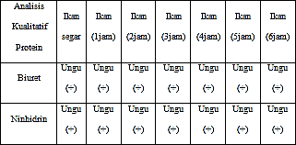
Pada uji biuret, warna ungu yang terjadi disebabkan oleh terbentuknya senyawa komplek antara Cu²⁺ dengan pasangan elektron bebas dari gugus –NH ataupun gugus –CO dari rantai polipeptida. Sedangkan untuk uji ninhidrin, warna ungu yang terjadi, disebabkan oleh molekul ninhidrin dan hidrindantin yang bereaksi dengan NH₃ setelah asam amino tersebut dioksidasi.

Analisis Kadar Protein Ikan gabus dengan Metode Kjeldahl
- Data Hasil Titrasi
Titrasi merupakan tahap akhir dari seluruh metode kjeldahl pada penentuan kadar protein ikan gabus yang dianalisis. Dengan melakukan titrasi, maka dapat diketahui banyaknya asam klorida (HCl) yang bereaksi dengan ammonia. Titrasi Blanko dan Sampel ikan gabus yang telah direndam dalam larutan hasil fermentasi kubis dapat dilihat pada tabel berikut :
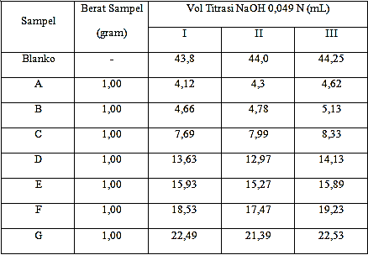
Sedangkan volume titrasi sampel ikan gabus yang hanya direndam dalam air dalam dilihat pada tabel berikut :
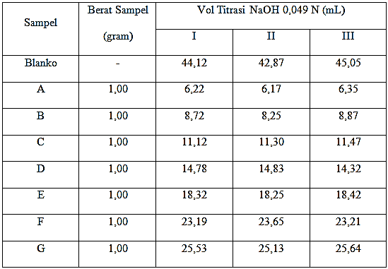
- Pengujian Kadar Protein
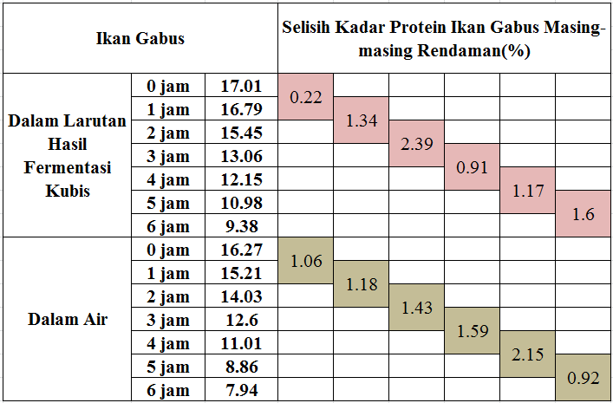
Kadar protein pada ikan gabus yang direndam dalam larutan hasil fermentasi kubis menunjukkan penurunan kadar protein yang lebih sedikit dibanding ikan gabus yang direndam hanya menggunakan air yang penurunan kadar proteinnya cenderung lebih tajam. Hal tersebut dapat terjadi karena pengaruh dari bakteri asam laktat yang terkandung pada larutan fermentasi kubis yang dapat mencegah pertumbuhan bakteri pembusuk pada ikan, akibatnya NH₃ yang keluar pada perendaman menggunakan air akan terbuang lebih banyak
Senyawa NH₃ yang terbentuk merupakan hasil dari proses degradasi protein yang disebabkan oleh bakteri-bakteri pembusuk. Bakteri-bakteri tersebut yang menyebabkan protein terdegradasi selama proses perendaman menjadi dipeptida dan seterusnya menjadi senyawa NH₃ yang hilang melalui penguapan.
Selama tahap perendaman ikan menggunakan larutan hasil fermentasi kubis ini protein yang terkandung dalam ikan juga mengalami hidrolisis. Hidrolisis protein ini menyebabkan protein terurai menjadi senyawa-senyawa yang sederhana dan bersifat larut seperti proteosa, pepton, peptida, dan asam amino, sehingga jumlah asam amino dan senyawa nitrogen terlarut meningkat. [7]
Perendaman ikan gabus menggunakan larutan hasil fermentasi kubis sangat berpengaruh terhadap kadar protein ikan gabus yang dihasilkan [8].
Pada proses pembuatan fermentasi kubis, penambahan garam yang digunakan akan sangat berpengaruh terhadap kadar protein ikan yang akan direndam menggunakan larutan tersebut. Penambahan garam pada proses fermentasi sebenarnya bertujuan untuk mengontrol pertumbuhan mikroorganisme yang berperan dalam fermentasi dan menghambat pertumbuhan dari mikroorganisme yang tidak diinginkan dan merugikan [9].

KESIMPULAN
Berdasarkan dari hasil penelitian, dapat disimpulkan bahwa variasi waktu fermentasi berpengaruh secara signifikan terhadap kadar protein yang dihasilkan oleh ikan gabus, tetapi penurunan kadar protein yang lebih tajam ditunjukan pada perendaman ikan gabus menggunakan air. Semakin lama waktu perendaman ikan, maka kadar protein ikan gabus yang dihasilkan akan semakin menurun.

UCAPAN TERIMAKASIH
Penulis mengucapkan terima-kasih kepada Bapak Togu Gultom, M.Si, M.Pd, Prof. Dr. Endang Widjajanti, LFX; Dr. Das Salirawati, M.Si; Eddy Sulistyowati, M.Si, Apt; Siti Marwati M.Si yang telah bersedia membimbing sehingga penelitian ini dapat diselesaikan.
DAFTAR PUSTAKA
[1] Winarno, F.G. (1991). Kimia Pangan Dan Gizi. Jakarta : PT. Gramedia Pustaka Utama, p. 50.
[2] Winarno, F.G. (1995). Kimia Pangan Dan Gizi. Bogor : Gramedia Pustaka Utama, p. 50.
[3] Rabiatul Adawyah, M.P. (2008). Pengolahan Dan Pengawetan Ikan. Jakarta : PT Bumi Aksara.
[4] Pracaya. (1997). Kol Alias Kubis. Jakarta: Penebar Swadaya.
[5] Elevin. C. (1996). Pengaruh Konsentrasi Garam yang Berbeda Terhadap Wadi Ikan Mas (Cyprinus Carpio, L) Selama Masa Penyimpanan. Skripsi. Yogyakarta : Fakultas Biologi Universitas Kristen Duta Wacana.
[6] Rahayu, W, P,. S. Maamoen,. Suliantari, dan S.Fardiaz. (1992). Teknologi Fermentasi Produk Perikanan. Bogor: Penerbit Pusat Antar Universitas Pangan dan Gizi , Institut Pertanian Bogor.
[7] Nikmatul Khasanah (2009). Pengaruh Konsentrasi Garam Terhadap Kadar Protein Hasil Fermentasi Ikan Kembung (Rastrelliger sp) Pada Pembuatan Peda Sebagai Alternatif Sumber Belajar Kimia SMA/MA Pada Materi Pokok Makromolekul. Skripsi. Yogyakarta : UIN Sunan Kalijaga.
[8] Hidayati Ika Permata. et al. (2013). Pengaruh Perpaduan Fermentasi Ensiling Daun Selada (Lactuca sativa) dan Fermentasi Biji Kepayang (Pangium edule Reinw) terhadap Mutu Ikan dengan Variasi Masa Simpan sebagai Materi Draf booklet Penyuluhan bagi Masyarakat Pesisir. Laporan Penelitian. PP-UM.
[9] Slamet Sudarmadji. (1989). Prosedur Analisis Untuk Bahan Pangan Dan Pertanian. Yogyakarta : Liberty.

Artikel ini telah disetujui untuk diterbitkan oleh Pembimbing pada tanggal……

Togu Gultom, M.Pd, M.Si
NIP. 19500508 197803 1 001

Artikel ini telah direview oleh Penguji Utama pada tanggal ………

Eddy Sulistyowati, Apt. M.S.
NIP. 19520610 198203 2 001

